供应商报名登记表
项目编号(必填）
项目名称(必填）
单位名称(必填） | （加盖公章）
单位地址(必填）
购买文件时间(必填）
联系人/联系电话(必填）
电子邮箱(必填）
报名费缴纳二维码 | 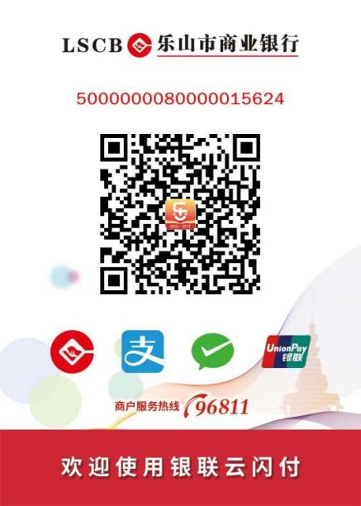  (请在付款附言中备注单位名称）
注：1、供应商为法人或者其他组织的，须提供供应商报名登记表（加盖单位公章）、营业执照复印件（加盖单位公章）、单位介绍信原件（加盖单位公章）、经办人身份证复印件（加盖单位公章）；供应商为自然人的，须提供供应商报名登记表、本人身份证复印件。（网络报名方式的供应商须附：报名费付款凭证截图）
2、采用邮件购买联系方式的供应商请将报名资料电子版传至sichuanyanlv@qq.com ，联系电话：0813-6681239。
3、因供应商报名家数不足或递交响应文件家数不足或通过审查家数不足导致流标的情形，报名费均不予退还。

